**TRƯỜNG ĐẠI HỌC CÔNG NGHIỆP THỰC PHẨM   
THÀNH PHỐ HỒ CHÍ MINH**KHOA CÔNG NGHỆ THÔNG TIN



**PHẦN MỀM QUẢN LÝ NHÂN SỰ**

**GVHD: Bùi Công Danh**

**Sinh Viên: Trần Thị Thanh Thu 2001160356**

**Phùng Thế Hoan 2001160421**

Thành phố Hồ Chí Minh ,tháng 8 năm 2019

MỤC LỤC

Lời mở đầu

Ngày nay khoa học kỹ thuật phát triển ta thấy được những sự phát triển vượt bậc của Công nghệ thông tin trong mọi lĩnh vực từ y học, giáo dục, kinh tế, kỹ thuật đặc biệt là viễn thông. Khả năng ứng dụng công nghệ thông tin là quá lớn trong sự phát triển của thế giới nước ta với sự phát triển dần dấn và ngày càng bắt kịp với thời đại chúng ta ngày càng ứng dụng được nhiều hơn về các đề tài. Có Công nghệ thông tin, cuộc sống của con người trở nên năng động, nhẹ nhàng hơn. Chúng ta không phải làm việc vất vả .Ngày càng có nhiều dịch vụ mua bán trao dổi qua mạng Intenet. Cuộc sống càng phát triển ta càng thấy sự bùng nổ về công nghệ thông tin. Trong kinh doanh nghành công nghệ thông tin ngày một phát triển không ngừng trong thời đại ngày nay và chúng cũng được áp dụng trong hầu hết các doanh nghiệp trên thế giới nói chung và trong nước nói riêng. Tính ưu việt của công nghệ thông tin không chỉ thể hiện trên lĩnh vực quản lý mà nó còn thể hiện trong lĩnh vực truyền và truy cập thông tin qua mạng internet: nó kết nối người với người, nó làm cho chương trình quản lý trở nên dễ dàng hơn, không tồn nhiều nhân lực. Nhờ có máy vi tính mà con người đã giảm bớt được những công việc nặng nhọc. Nhờ có máy vi tính trợ giúp mà con người có thể làm những điều mà tưởng chừng không sao làm nổi. Máy vi tính còn là công cụ giải trí của nhiều tầng lớp trong xã hội. Máy vi tính còn là vô vàn những quyển sách quí giá giúp cho chúng ta học tập được tốt hơn Còn rất nhiều những ưu việt khác mà con người không thể phủ nhận được . Trong kinh doanh nếu có công nghệ thông tin thì mọi công việc làm có hệ thống, chính xác và khoa học hơn, các doanh nghiệp ngày nay hầu hết 3 đều sử dụng công nghệ thông tin để phục vụ cho việc kinh doanh. Trong vấn đề Quản lý nhân sự và lương cần được tin học hoá. Chính vì thế ứng dụng công nghệ thông tin để sản xuất ra phần mềm quản lý là cần thiết và đề tài mà em sẽ sử dụng để thực tập lần này chính là Quản lý nhân sự.

**CHƯƠNG 1: TỔNG QUAN ĐỀ TÀI**

1. **Giới thiệu**

Ngày nay Công nghệ thông tin đã trở thành một phần tất yếu của cuộc sống con người. nếu lúc trước Công nghệ thông tin là một điều viễn tưởng thì giờ đây nó đã trở thành một phần không thể thiếu trong tất cả các lĩnh vực từ y học, kinh doanh đến cả giáo dục,…

Đất nước ta ngày một phát triển, đang có gắng hòa nhập và rút ngắn khoảng cách với thế giới. vì vậy để không bị quá lạc hậu, để rút ngắn khoảng cách với các nước, để đáp ứng yêu cầu tiết yếu, của các nhà đầu tư vào Việt Nam và để các nhà kinh doanh trong nước có đủ sức cạnh tranh với nước ngoài… thì bắt buộc phải đầu tư cho Công nghệ thông tin mà ở đây chính xác là các phần mềm tin học dùng cho các công ty, bệnh viện v.v… Việc áp dụng các phần mềm tin học vào các lĩnh vực giúp nâng cao tính hiệu quả và chính xác của công việc, ngoài ra còn tiết kiệm thời gian và giảm bớt mệt nhọc cho con người khiến hệ thống công việc hoạt động nhịp nhàng hơn

Nhu cầu thực tế của xã hội đòi hỏi con người phải luôn năng động và sáng tạo để tạo ra ngày càng nhiều sản phẩm cho xã hội. Các công ty luôn luôn phát triển, các hồ sơ tuyển vào sẽ nhiều lên vì vậy đòi hỏi phải cần rất nhiều những kho chứa hồ sơ để lưu trữ hồ sơ của nhân viên khi vào công ty. để giảm đi những bất cập trong công tác quản lý nhân sự và lương trong công ty, giải pháp hiệu quả nhất hiện nay là đầu tư công nghệ và thiết bị hiện đại, ứng dụng công nghệ thông tin, tự động hoá trong điều hành và quản lý nhân sự để nâng cao chất lượng phục vụ, đổi mới phương thức quản lý, tăng năng xuất hiệu quả. .. Đó là những nội dung cơ bản đề cập đến trong đề tài này.

Hôm nay chúng em chọn đề tài là “phần mềm quản lý nhân sự”. Ai cũng biết công ty nào cũng vậy muốn tồn tại và phát triển thì phải có nhân tố con người; Cùng với tốc độ phát triển mạnh mẽ của Công nghệ thông tin các lập trình viên đã phát minh ra nhiều phần mềm hữu ích nhằm phục vụ cho công việc của con người và phần mềm quản lý nhân sự cũng là một trong những vấn đề con người quan tâm nhiều nhất, nó giúp cho công tác nghiệp vụ của các công ty giảm thiểu tối đa những vất vả trong công việc giúp cho việc lưu trữ hồ sơ dễ dàng hơn giảm thiểu diện tích các kho và thậm chí là không cần

Đề tài quản lý nhân sự là một đề tài không phải là mới, hiện tại trên thị trường cũng có rất nhiều các phần mềm của các Công ty phần mềm có chức năng tương tự và chuyên nghiệp, nhưng vì mong muốn có thể tìm hiểu một phần kiến thức nhỏ nhoi trong một sa mạc Công nghệ thông tin nên chúng em đã đi vào tìm hiểu về cơ cấu tổ chức và phát triển công ty để có thể viết ra một phần mềm quản lý nhân sự nhằm phục vụ cho lợi ích của công ty. Ứng dụng phần mềm của chúng em có thể chưa hoàn chỉnh và còn nhiều thiếu sót nhưng đó là sự cố gắng của chúng em trong bước đầu hòa nhập vào môi trường làm việc bên ngoài và tiếp xúc chập chững với Công nghệ thông tin. Mong quý thầy cô có thể tạo điều kiện giúp đỡ chúng em hoàn thành đề tài tốt hơn

Chương trình phần mềm quản lý nhân sự của chúng em được lập trình bằng ngôn ngữ lập trình C#, chạy trên nền NetFramwork và kết nối bằng cơ sở SQL, Phần mềm này giúp công ty quản lý hồ sơ, lương, chế độ của nhân viên giúp giảm tải bớt việc tìm kiếm mất thời gian mà hiệu quả và tính chính xác vẫn cao.

1. **Lý do chọn đề tài**

Mỗi lần muốn tìm hồ sơ của một nhân viên nào đó trong công ty người quản lý nhân sự lại phải tìm lần lượt trong kho chứa xem hồ sơ nhân viên đó nằm ở đâu. Như vậy mất rất nhiều thời gian mà có khi không tìm ra do hồ sơ nhân viên quá nhiều. Công việc lưu trữ hồ sơ rất thủ công hầu hết ở các khâu làm cho số lượng nhân viên tham gia vào việc lưu trữ hồ sơ sẽ nhiều lên.Việc thống kê báo cáo hàng tháng, hàng năm sẽ gặp rất nhiều khó khăn nếu thông tin nhân viên ngày càng nhiều.

Khi có nhân viên trong công ty thôi việc người quản lý nhân viên công ty phải tìm trong kho xem hồ sơ đó ở đâu để chuyển sang kho lưu trữ thôi việc. Nếu hàng ngày cứ lặp đi lặp lại nhiều lần như vậy người quản lý nhân sự sẽ gặp rất nhiều khó khăn trong công tác lưu trữ và quản lý.

Quản lý nhân sự là một trong những vấn đề then chốt trong mọi công ty. Quản lý nhân sự không tốt sẽ dẫn đến nhiều vấn đề bất cập trong công ty. Chúng ta luôn thấy những tình trạng chấm nhầm công hoặc lưu trữ sai thông tin nhân viên, như vậy sẽ dẫn đến những những xáo trộn khi phát lương.... Vì vậy yêu cầu đặt ra ở đây là làm thế nào để có thể lưu trữ hồ sơ và lương của nhân viên một cách hiệu quả nhất, giúp cho nhân viên trong công ty có thể yên tâm và thoải mái làm việc đạt kết quả cao.

Ngoài những lý do trên còn có một lý do khiến chúng em quyết định chọn đề tài “phần mềm quản lý nhân sự” là chúng em mong muốn phần mềm quản lý nhân sự sẽ là người hỗ trợ đắc lực cho việc quản lý nhân sự của công ty. Bạn không cần thiết phải biết nhiều về tin học, bạn vẫn có thể sử dụng phần mềm quản lý nhân sự một cách hiệu quả. Giao diện thuận tiện dễ sử dụng của chương trình sẽ luôn khiến bạn cảm thấy thật thoải mái khi sử dụng phần mềm này.

1. **Mục tiêu**

Xây dựng một hệ tống quản lý tối ưu, đáp ứng đầy đủ các nhu cầu của khách hàng và người quản lý.

Hệ thống sẽ quản lý về các mặt:

* Quản lý hồ sơ thông tin nhân viên.
* Quản lý tài khoản nhân viên
* Quản lý chấm công nhân viên.
* Quản lý lương nhân viên.
* Quản lý hồ sơ thông tin ứng viên.
* Quản lý hồ sơ hợp đồng nhân viên.
* Quản lý nghỉ việc, nghỉ phép, kỷ luật nhân viên
* Thống kê

1. **Quy trình nghiệp vụ**

**4.1 Phân tích nghiệp vụ**

* Quy trình quản lý thông tin nhân viên, ứng viến.
* Quy trình quản lý tài khoản nhân viên
* Quy trình thêm, xóa, sửa thông tin nhân viên và ứng viên.
* Quy trình quản lý thông tin hợp đồng.
* Quy trình quản lý lương
* Quy trình quản ý nghỉ việc, nghỉ phép, kỷ luật nhân viên
* Quy trình quản lý chấm công nhân viên.
* Quy trình thống kê.

**4.2 Các module quan trọng của phần mềm quản lý nhân sự**

* Nhân viên: quản lý thông tin nhân viên
* Hồ sơ ứng viên: quản lý thông tin úng viên tham gia tuyển dụng
* Tài khoản: thông tin đăng nhập vào hệ thống của nhân viên
* Lương: quản lý lương bổng, thưởng của nhân viên
* Quản lý sai phạm, nghỉ việc và nghỉ thai sản của nhân viên
* Hợp đồng lao động: thông tin hợp đồng lao động của nhân viên
* Thống kê

1. **Phân tích yêu cầu hệ thống, quy trình nghiệp vụ**
   1. **Xác định yêu cầu và quy trình nghiệp vụ**

* Đối tượng phục vụ: Người quản trị hệ thống, Giám đốc, Nhân viên phòng nhân sự.
* Đối tượng quản lý: Thiết bị, thông tin nhân viên, thông tin ứng viên, tài khoản, lương, hợp đồng.
* Yêu cầu đối với hệ thống:
* **Đăng nhập và đăng xuất**

Quản lý tài khoản của nhân viên khi đăng nhập vào hệ thống và sử dụng các chức năng của hệ thống, đăng xuất.

* **Quản lý nhân viên và ứng viên**

Quản lý tất cả vác thông tin của cả nhân viên và ứng viên bao gồm các thông tin cá nhân và các thông tin về bằng cấp.

* **Quản lý sai phạm, nghỉ việc, nghỉ thai sản**

Phê duyệt tất cả các giấy tờ liên quan đến sai phạm, xing nghỉ việc và xin nghỉ thai sản

* **Quản lý hợp đồng**

Quản lý các thông tin về bản hợp đồng của nhân viên

* **Quản lý lương**

Quản lý lương, thưởng của nhân viên

* **Tra cứu và tìm kiếm**

Hỗ trợ tìm kiếm thông tin nhân viên một cách nhanh chóng và chính xác

* **Thống kê**
  1. **Phân tích yêu cầu hệ thống**

Khi mớilần đầu sử dụng hệ thống các nhân viên phải được quản trị viên cấp cho một tài khoản để đăng nhập vào hệ thống.

**Đăng nhập và đăng xuất:**khi nhân viên, giám đốc muốn sử dụng bất kỳ chức năng nào trong hệ thống phải được người quản trị tạo một tài khoản để có thể đăng nhập vào hệ thống. Một tài khoản sử dụng cho hệ thống bao gồm username và password để đăng nhập vào hệ thống. Sau khi đăng nhập có thể sử dụng được các chức năng của hệ thống.

**Quản lý nhân viên và ứng viên:** Quản lý toàn thông tin cá nhân của nhân viên và ứng viên. Cho phép người quản lý có thểm thêm, xóa, sửa thông tin nhân viên, ứng viên.

**Quản lý sai phạm, nghỉ việc, nghỉ thai sản:** Quản ý tất cả các thông tin xin nghỉ việc, xin nghỉ thai sản. Lưu lại cái sai phạm của nhân viên để dễ dàng cho việc quản lý nhân viên, từ đó đưa ra hình thức xử phạt cho nhân viên.

**Quản lý hợp đồng:** Quản lý tất cả các thông tin vó trong hợp đồng, lương thỏa thuận theo hợp đồng, thời hạn hợp đồng của nhân viên

**Quản lý lương:** Quản lý lương, thưởng của nhân viên

**Tra cứu và tìm kiếm:** Tra cứu thông tin nhân viên, ứng viên: khi nhân viên hay giám đốc cần tra cứu thông tin về nhân viên, ứng viên đã được lưu trong công ty.

**Thống kê:** Sẽ thống kê lại các thông tin nhân viên, ứng viên. Thông tin chấm công, kỷ luật, lương của nhân viên.

1. **Mô hình thể hiện nghiệp vụ chức năng BPM**
   1. **Quy trình nhận lương**

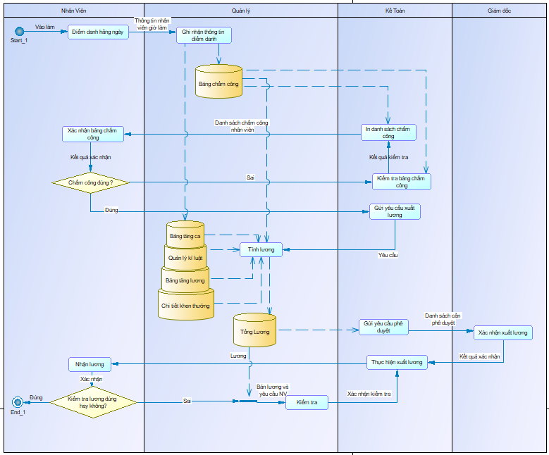

Hình 2: Mô hình BPM mô tả quy trình nhận lương

* 1. **Quy trình phỏng vấn**

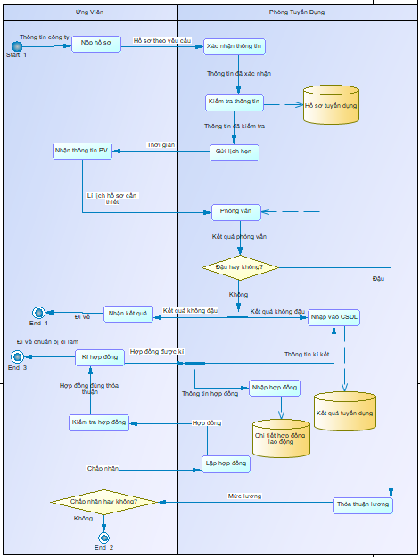

Hình 3: Mô hình BPM mô tả quy trình phỏng vấn

***Chú thích mô hình BPM***

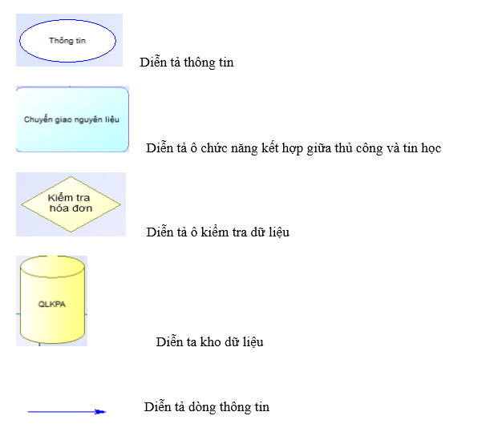

# **CHƯƠNG 2 PHÂN TÍCH HỆ THỐNG**

## **1. Phân tích dữ liệu**

* 1. **Giới thiệu mô hình thực thể ERD**
* Là mô hình được sử dụng nhiều nhất trong việc thiết kế cơ sở dữ liệu. Môhình thực thể kết hợp bao gồm các khái niệm về thực thể, kết hợp, thuộc tính.
* Thực thể là khái niệm dùng trong mô hình quan niệm dữ liệu để mô tả các thực thể của thế giới thực.
* Thực thể chia làm 2 loại:
* Đối tượng hữu hình: Các đối tượng có thể quan sát được.
* Đối tượng vô hình: Không cảm nhận được một cách trực quan.
* Thực thể được biểu diễn bằng hình chữ nhật, ở đây ta viết tên kiểu thực thể bằng chữ in hoa.
* Thuộc tính là các đối tượng thực thể. Mỗi thực thể đều có tính chất riêng biệt đặc trưng cho từng thực thể, các đặc trưng này là thuộc tính của thực thể đó.
* Mỗi kiểu thuộc tính là thể hiện một tập hợp tất cả những giá trị của các trường hợp của những thuộc tính đặc trưng của thực thể.
* Mối kết hợp (quan hệ/ kết hợp).
* Mối kết hợp biểu diễn sự kết hợp giữa 2 hoặc nhiều thực thể.

* 1. **Mô hình thực thể ERD**

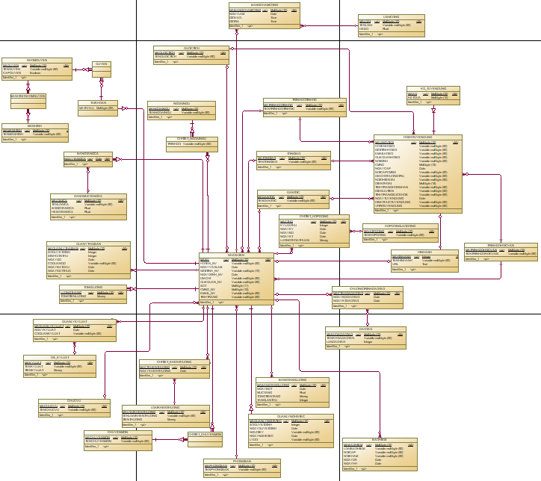

Hình 4: Mô hình thực thể ERD

**2. Phân tích xử lý**

**2.1. Giới thiệu về mô hình phân cấp chức năng**

Mô hình phân rã chức năng (BFD – Business Function Diagram) là công cụ biểu

diễn việc phân rã có thứ bậc đơn giản các công việc cần thực hiện. Mỗi công việc

được chia ra làm các công việc con, số mức chia ra phụ thuộc kích cỡ và độ phức tạp

của hệ thống.

* **Đặc điểm**

Mô hình phân rã chức năng có các đặc điểm sau:

* Cung cấp cách nhìn khái quát về chức năng
* Dễ thành lập
* Gần gũi với sơ đồ tổ chức
* Không đưa ra được mối liên quan về thông tin giữa các chức năng.
* **Mục đích**

Mục đích của mô hình phân rã chức năng là:

* Xác định phạm vi của hệ thống cần phân tích
* Cho phép mô tả khái quát dần các chức năng của tổ chức một cách trực tiếp, khách quan, phát hiện được chức năng thiếu hoặc trùng lặp
* Tạo điều kiện thuận lợi khi hợp tác giữa nhà thiết kế và người sử dụng trong qua trình phát triển hệ thống.
* **Các thành phần của BDF**

|  |  |  |
| --- | --- | --- |
| **Ký hiệu** | **Tên** | **Ý nghĩa** |
|  | Chức năng | Chức năng là công việc mà  tổ chức cần làm và được  phân theo nhiều mức từ  tổng hợp đến chi tiết. |
|  | Mối quan hệ phân cấp chức năng | Mỗi chức năng được phân  rã thành các chức năng con.  Các chức năng con có  quan hệ phân cấp với chức  năng cha. |

**2.2 Xây dựng mô hình phân cấp chức năng**

### **2.3. Mô hình DFD**

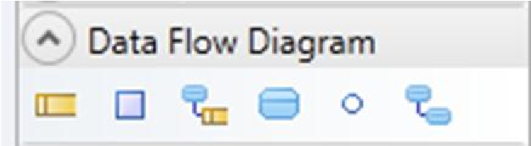

Kho d

ữ

li

ệ

u



Đ

ầ

u cu

ố

i



Dòng d

ữ

li

ệ

u

liên k

ế

t kho



X

ử

lý



Dòng d

ữ

li

ệ

u

* ***Ô xử lý:*** Xử lý một hoạt động bên trong hệ thống thông tin. Xử lý sẽ làm chuyển đổi dữ liệu của các dòng dữ liệu vào thành dòng dữ liệu ra. Tên của xử lý thường là một động từ. Một xử lý thường được biểu diễn đồ họa bằng một đường bầu dục.
* ***Dòng dữ liệu:*** Dòng dữ liệu biểu diễn sự di chuyển từ thành phần này đến thành phần khác trong cơ sở dữ liệu. Các thành phần có thể là xử lý, kho dữ liệu, đầu cuối. Tên của dòng dữ liệu cho biết nội dung của dòng dữ liệu di chuyển bên trong dữ liệu. Nguyên tắc mô tả dòng dữ liệu: Phải diễn đạt có ý nghĩa. Dòng dữ liệu vào và dòng dữ liệu ra phải khác nhau. Dòng dữ liệu cần phải phân cách nhau. Dòng dữ liệu cần phải thực hiện xử lý.
* ***Kho dữ liệu:*** Kho dữ liệu biểu diễn vùn chứa thông tin bên trong hệ thống thông tin. Các tập tin trung gian, tập hồ sơ, bảng tra cứu, tập phiếu bằng giấy, các tập tin lưu trữ… có thể được biểu diễn bằng kho dữ liệu.
* ***Đầu cuối:*** Một đầu cuối là một thực thể bên ngoài mà có quan hệ giao tiếp với hệ thống thông tin. Tên của đầu cuối là tên của thực thể liên quan.

#### **2.3.1 Mô hình DFD – Mức ngữ cảnh**

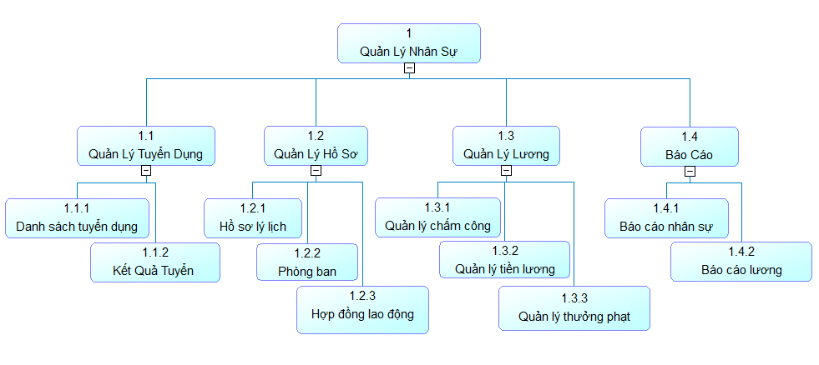

Hình 5: Mô hình DFD ở mức ngữ cảnh

* + 1. **Mô hình DFD – Mức đỉnh**

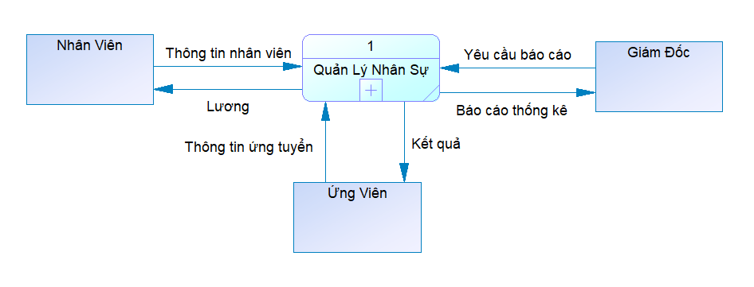

Hình 6: Mô hình DFD ở mức đỉnh

**CHƯƠNG 3 THIẾT KẾ HỆ THỐNG**

1. **Giao diện**

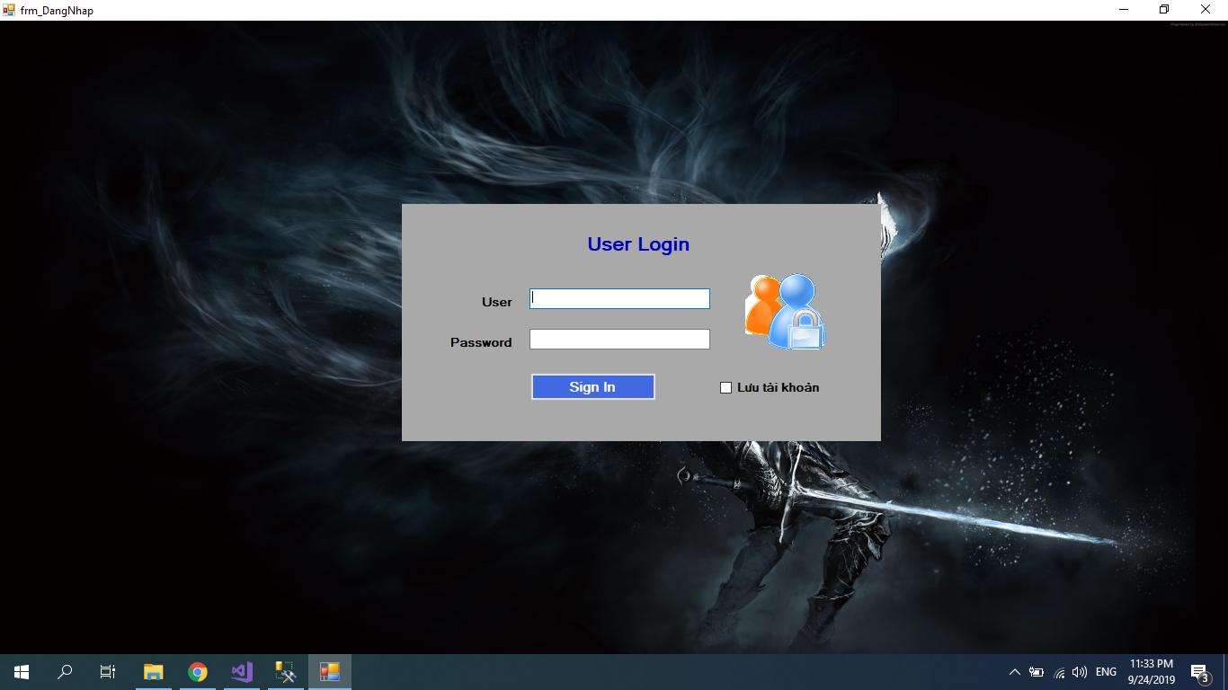

Hình 7: Form đăng nhập

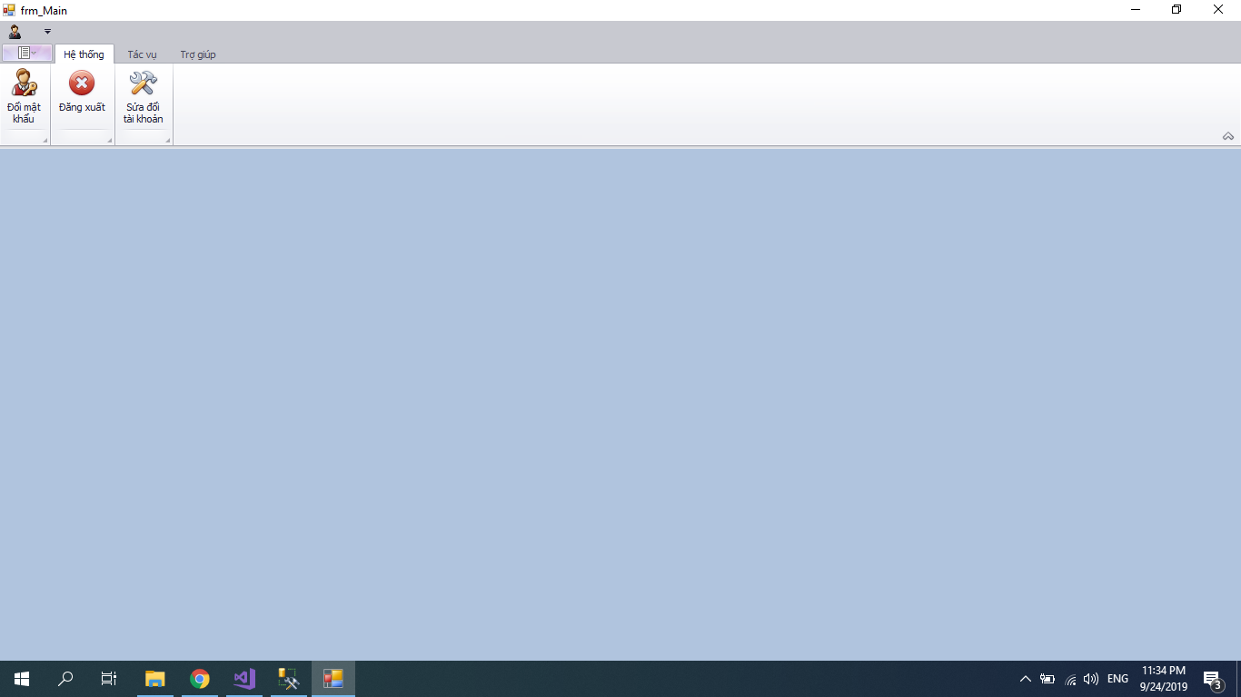

Hình 8: Form Main

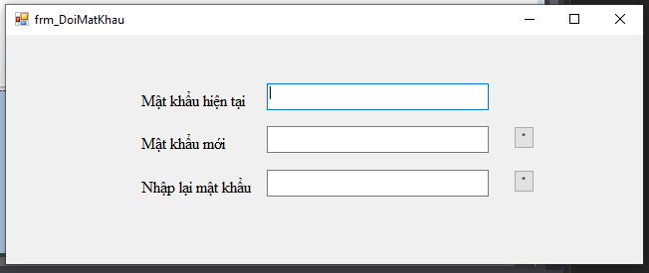

Hình 9: Form đổi mật khẩu

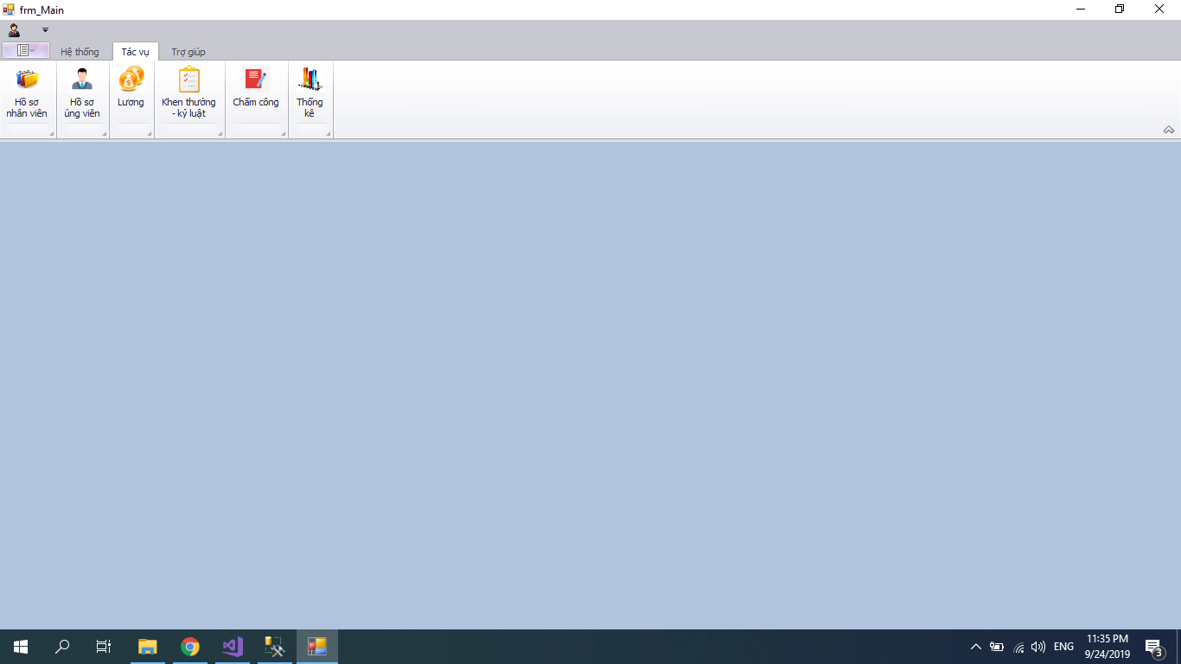Hình 10: Form Main

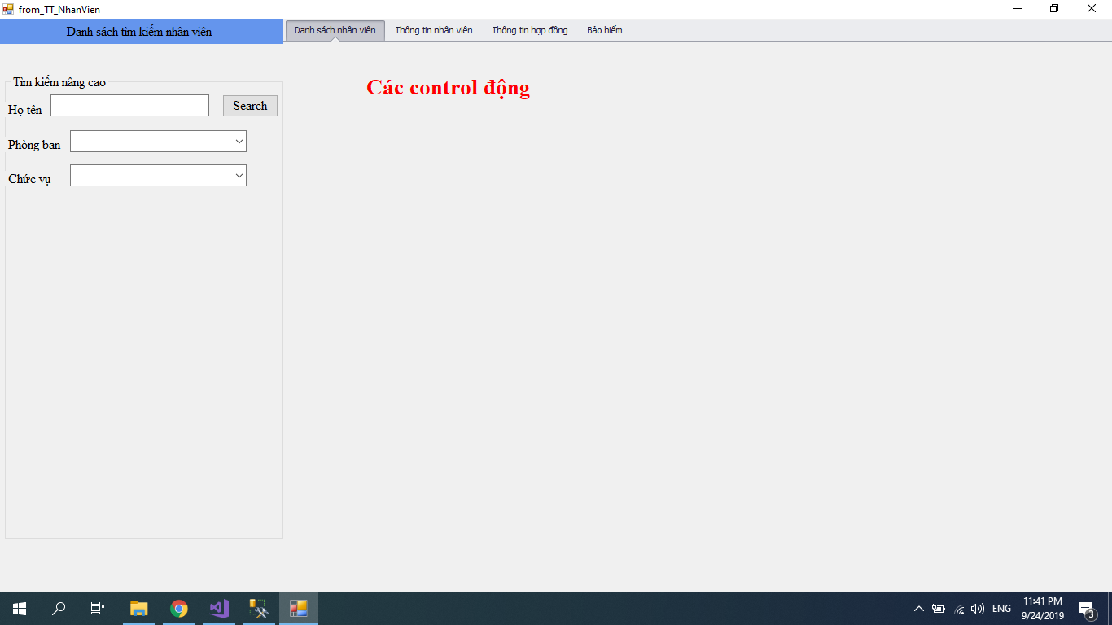

Hình 11: Form thông tin nhân viên

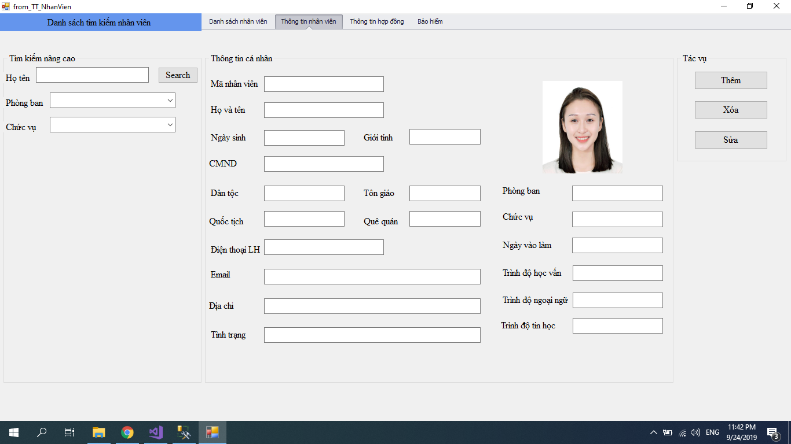

Hình 12: Form thông tin nhân viên

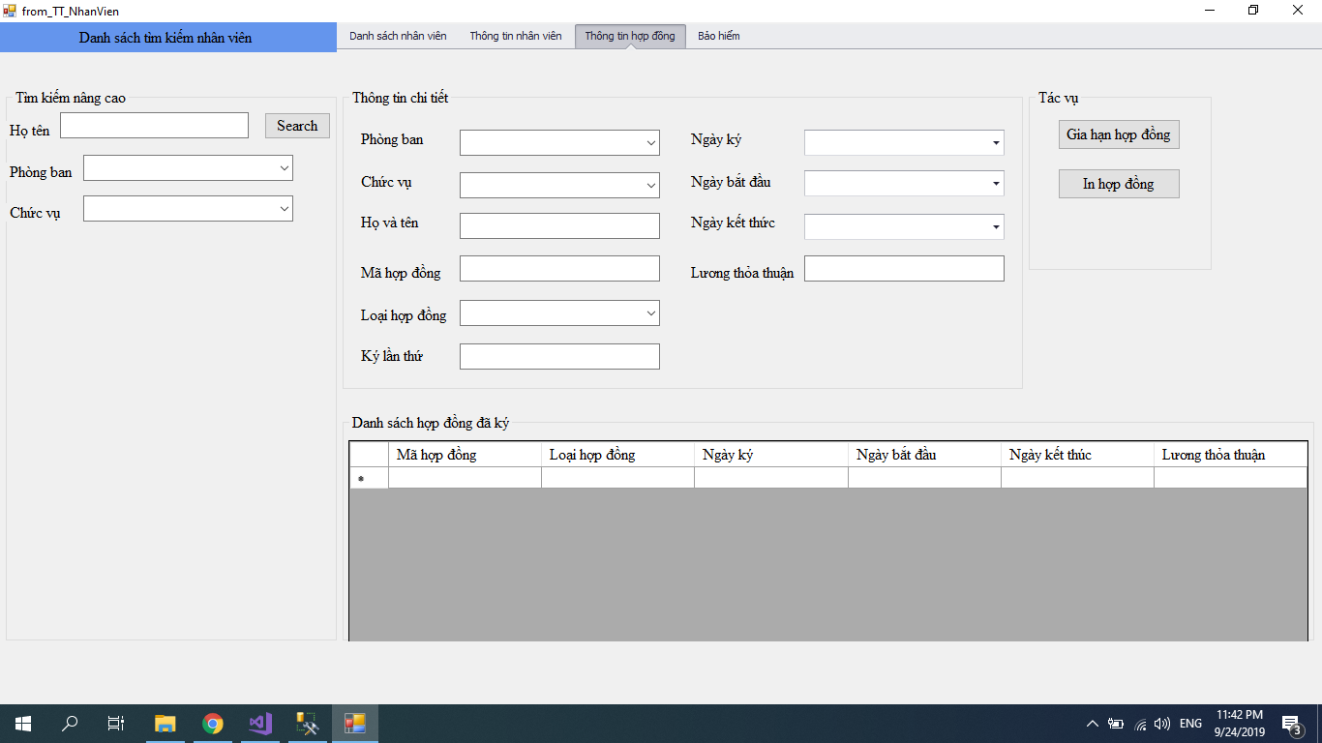

Hình 13: Form thông tin nhân viên

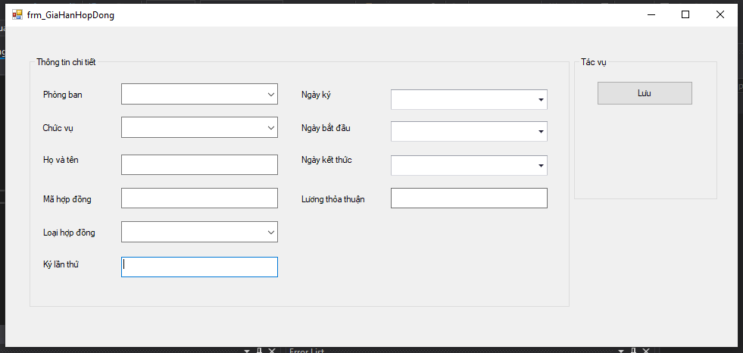

Hình 14: Form gia hạn hợp đồng

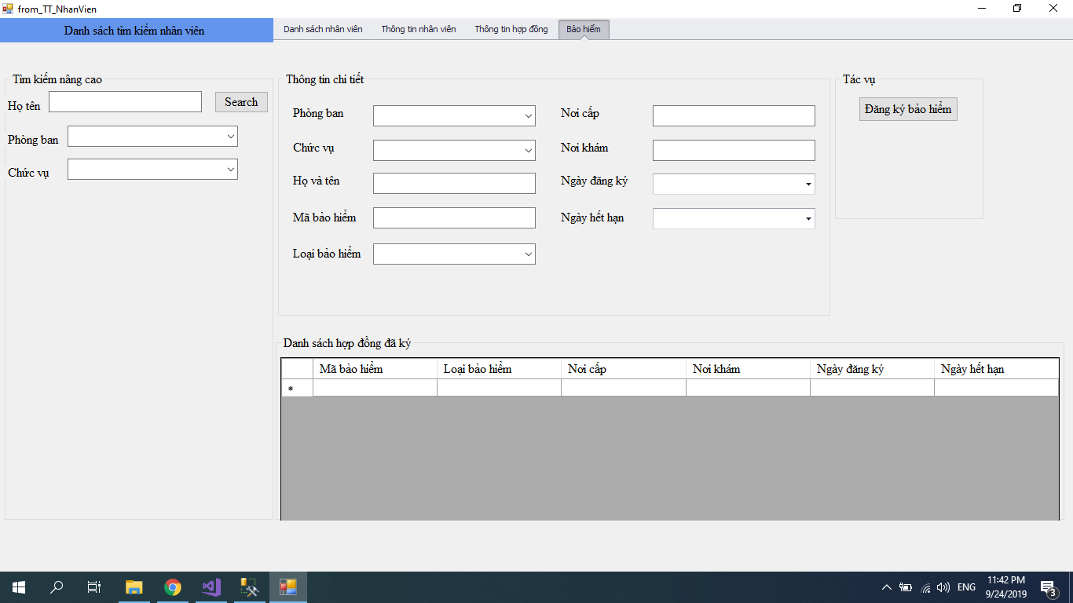

Hình 15: Form thông tin nhân viên

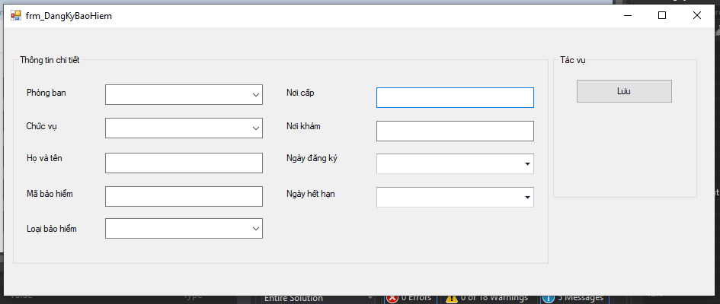

Hình 16: Form đăng ký bảo hiểm

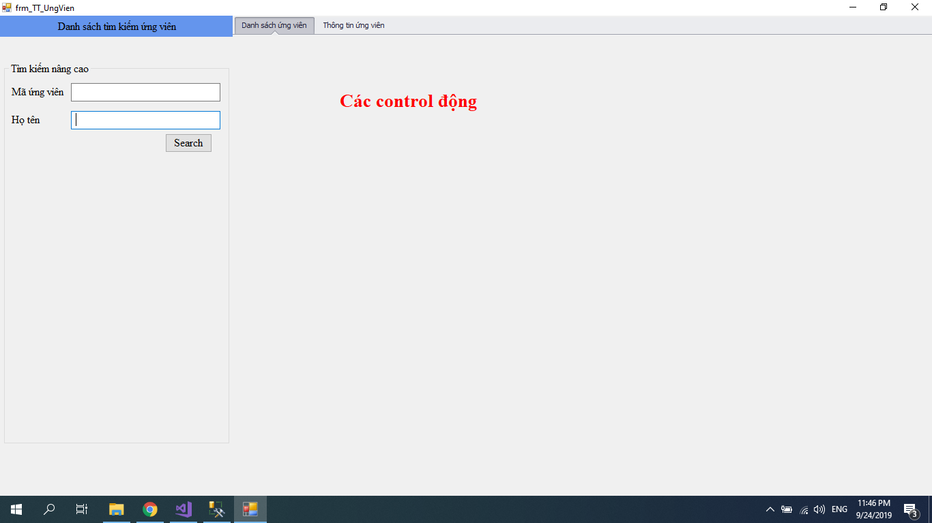

Hình 17: Form thông tin ứng viên

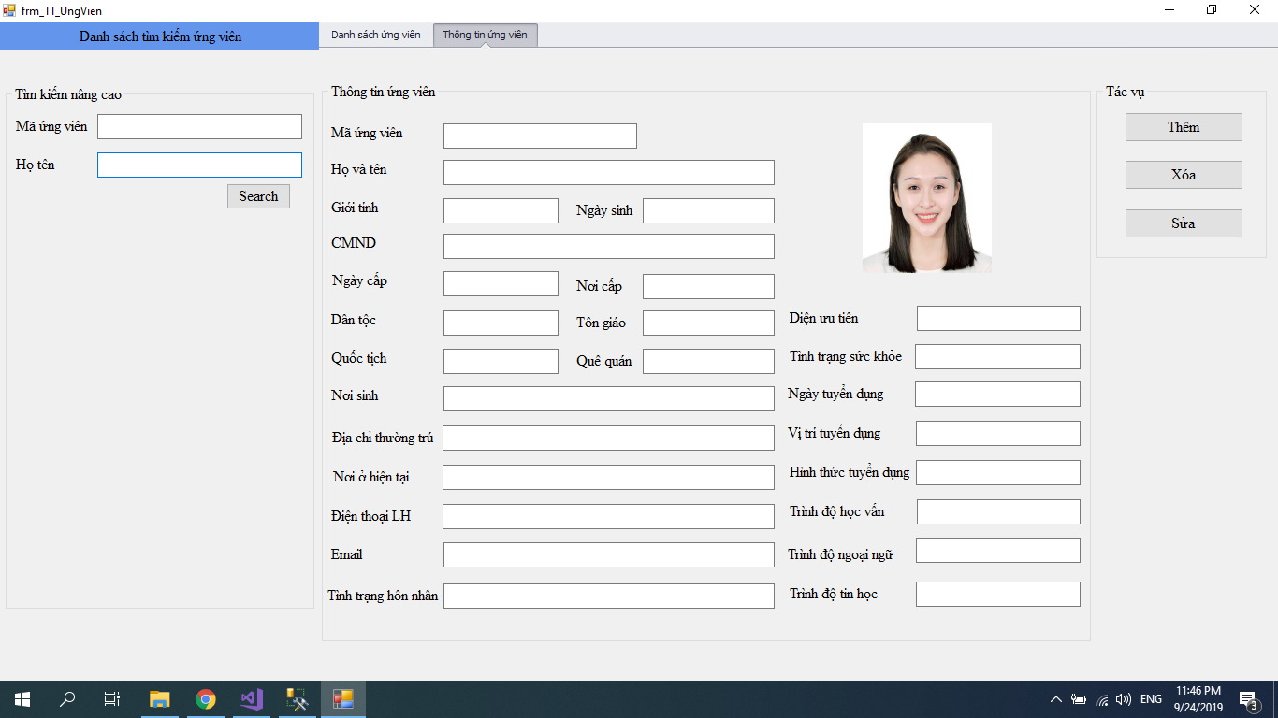

Hình 17: Form thông tin ứng viên

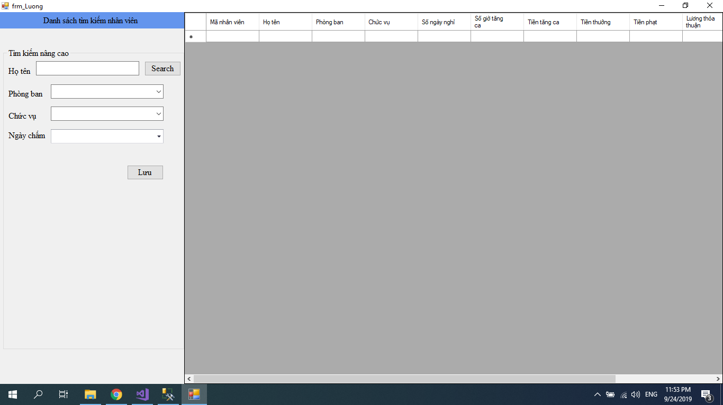

Hình 19: Form lương

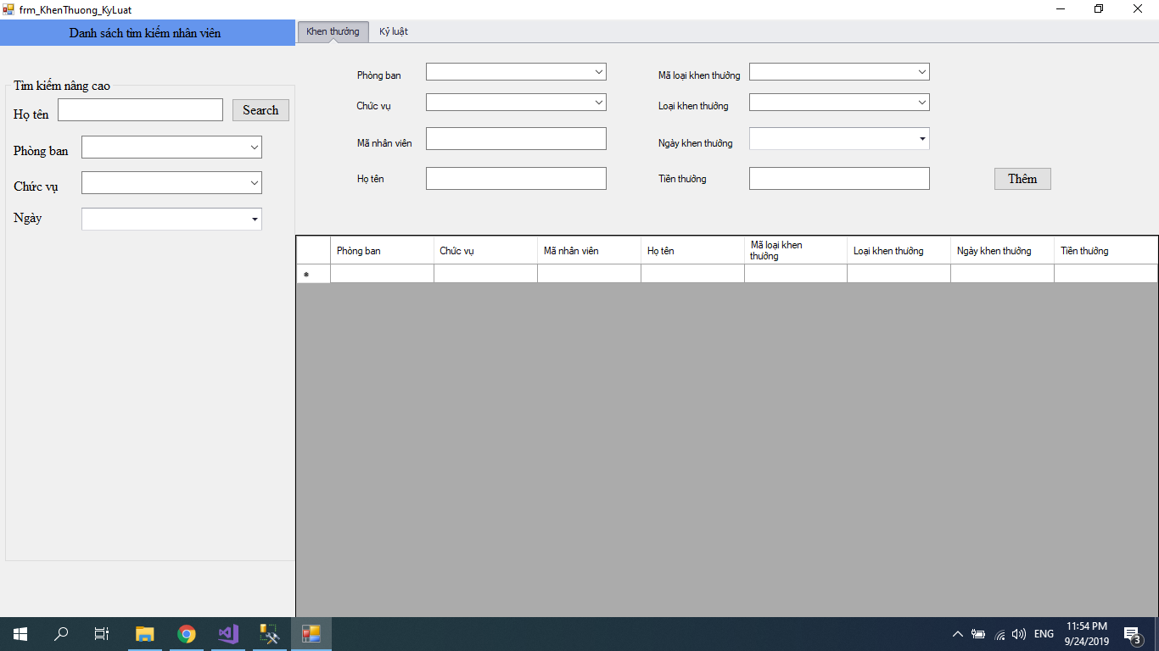

Hình 20: Form khen thưởng – kỷ luật

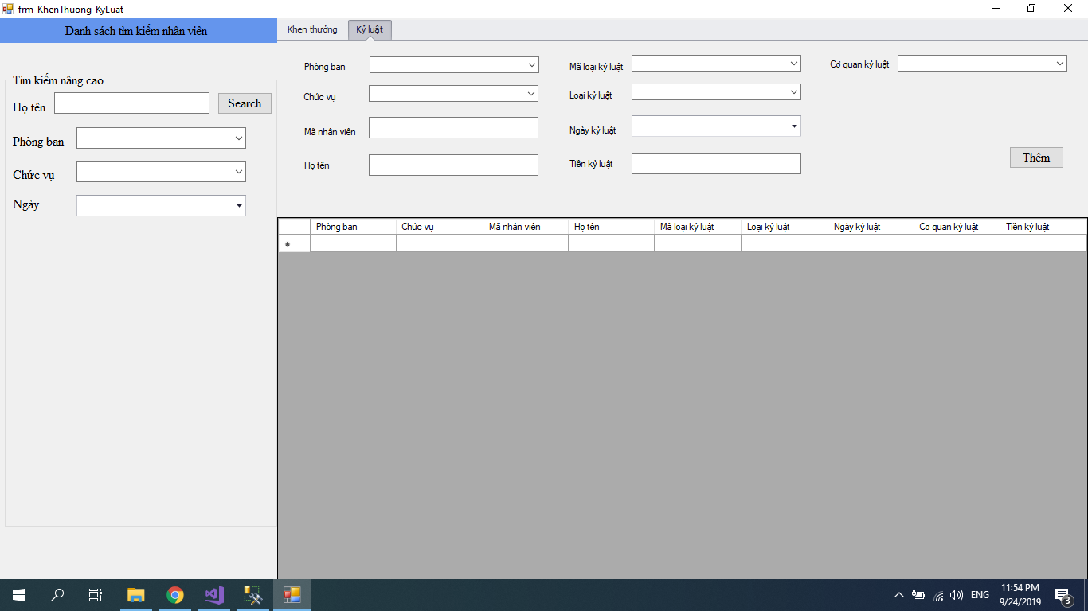

Hình 20: Form khen thưởng – kỷ luật

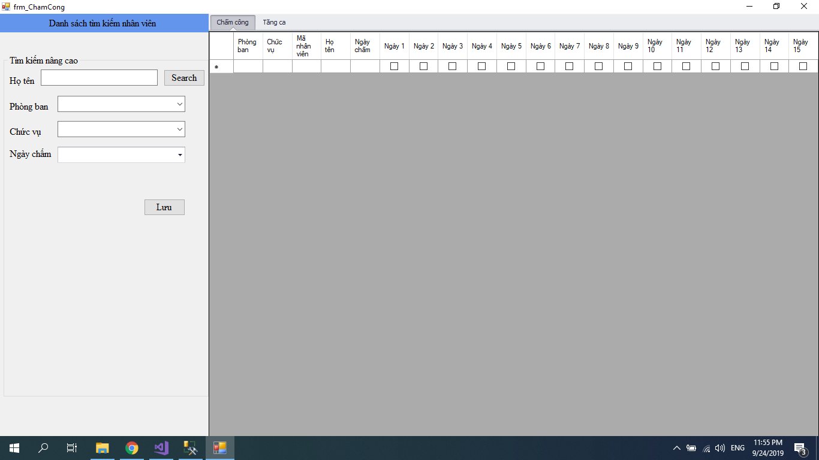Hình 21: Form chấm công

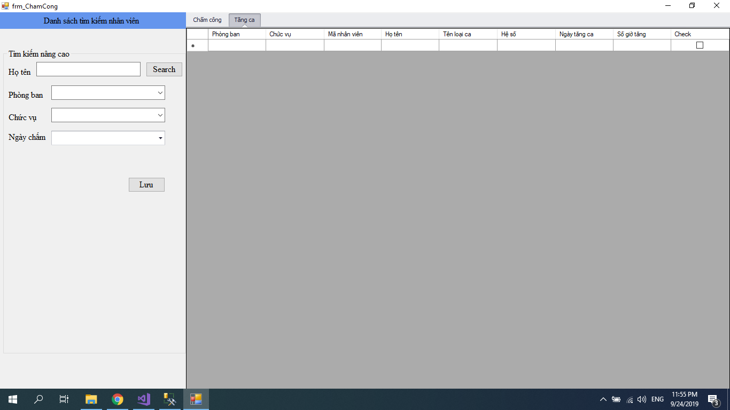

Hình 22: Form chấm công

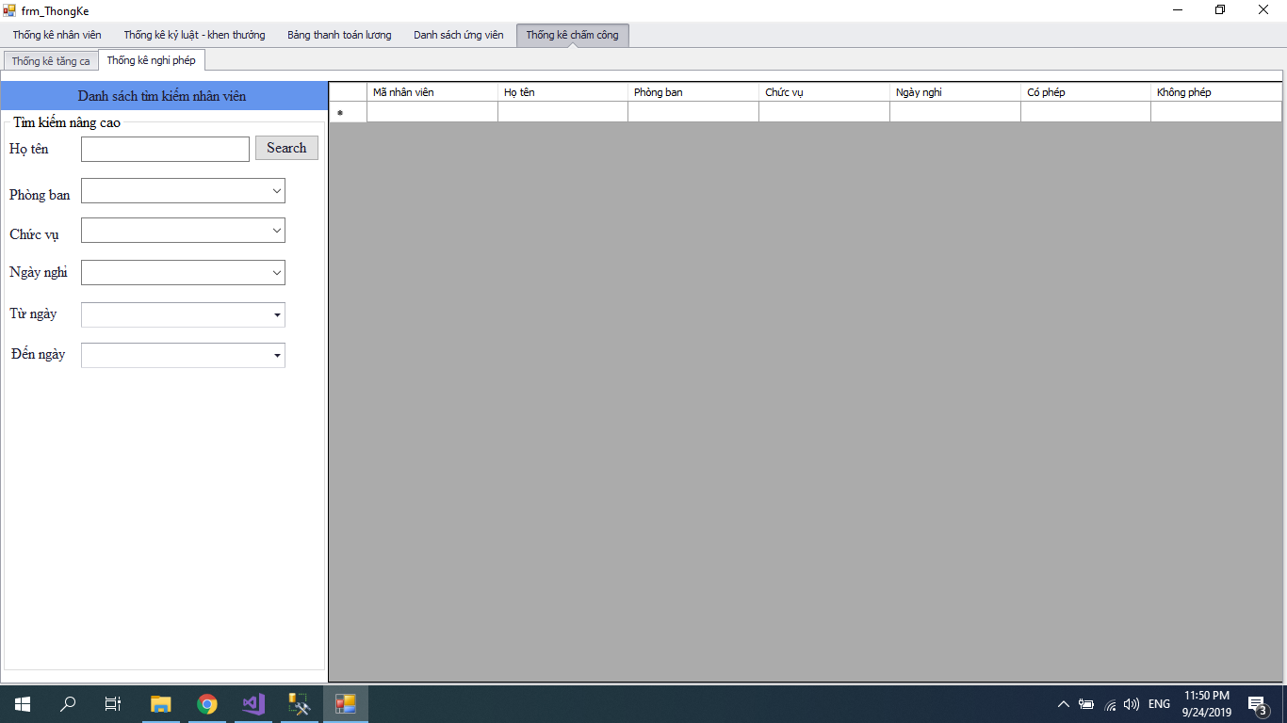

Hình 23: Form thống kê

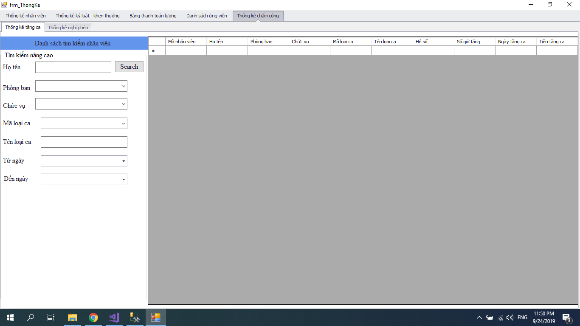

Hình 24: Form thống kê 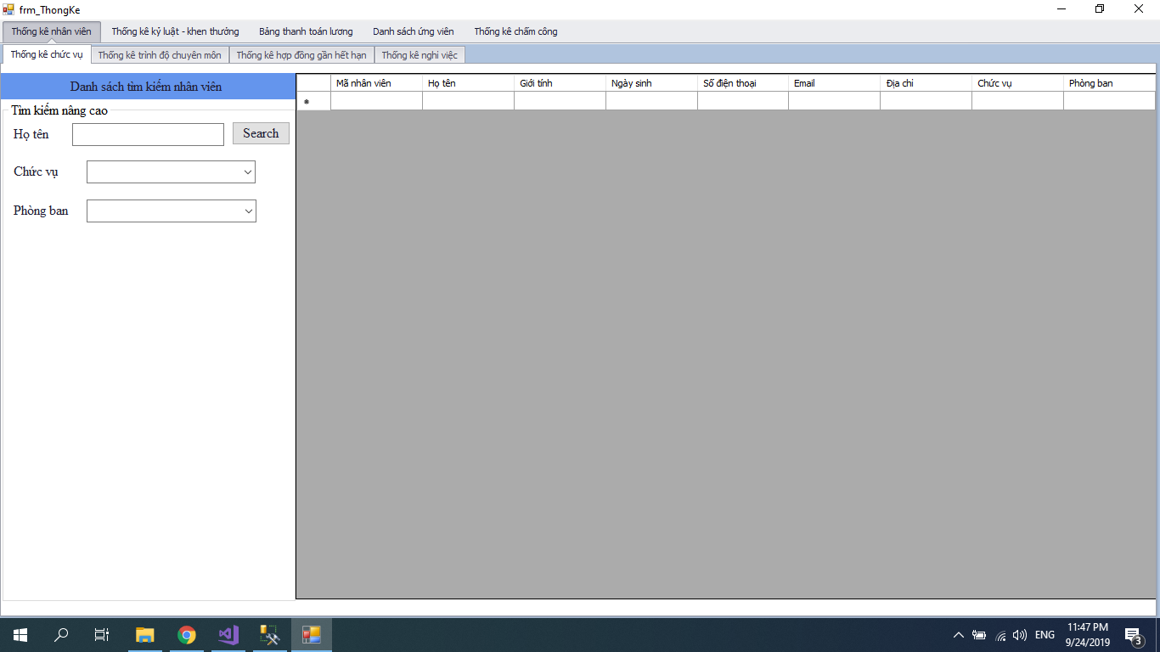

Hình 25: Form thống kê

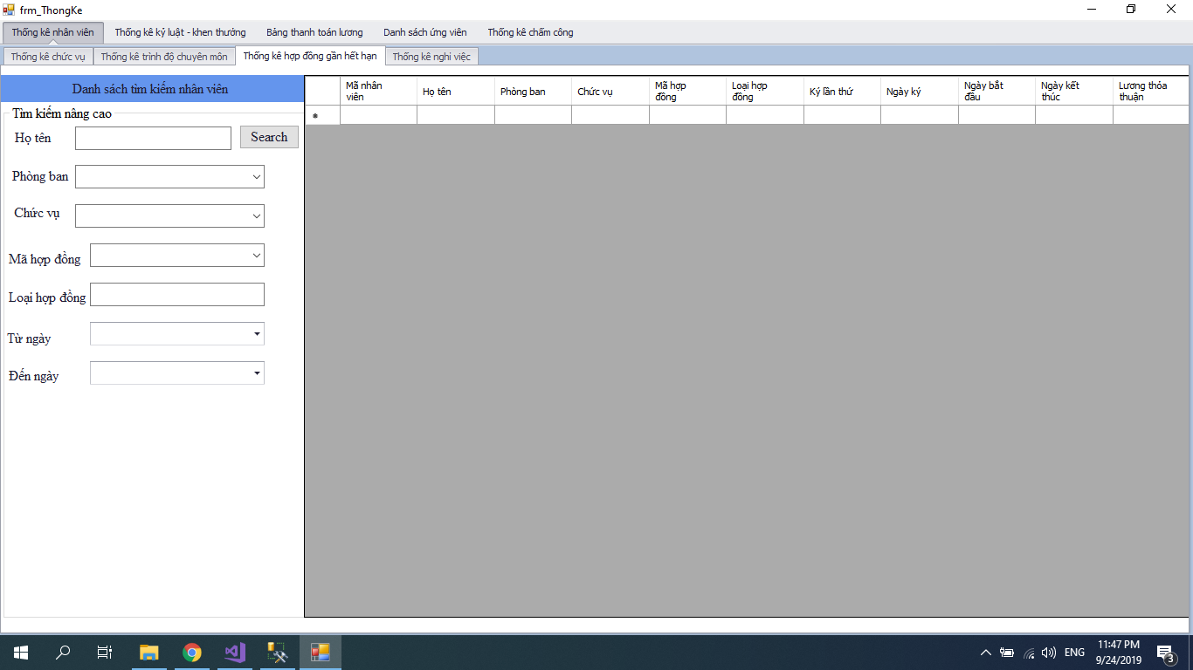

Hình 26: Form thống kê

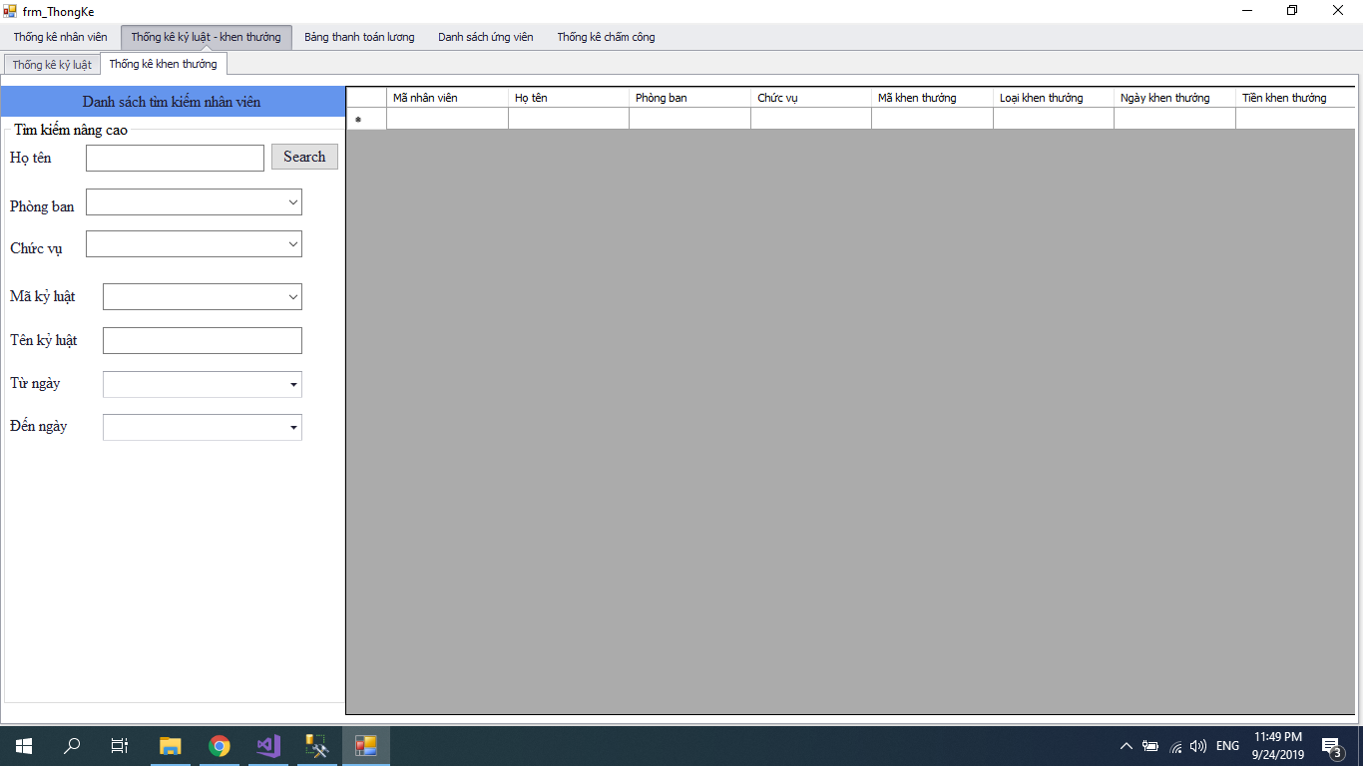Hình 27: Form thống kê

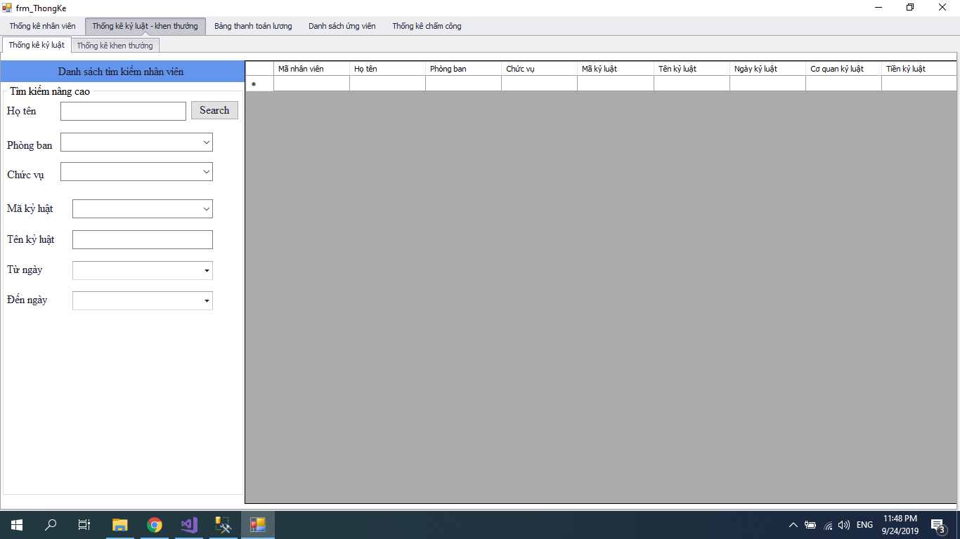

Hình 28: Form thống kê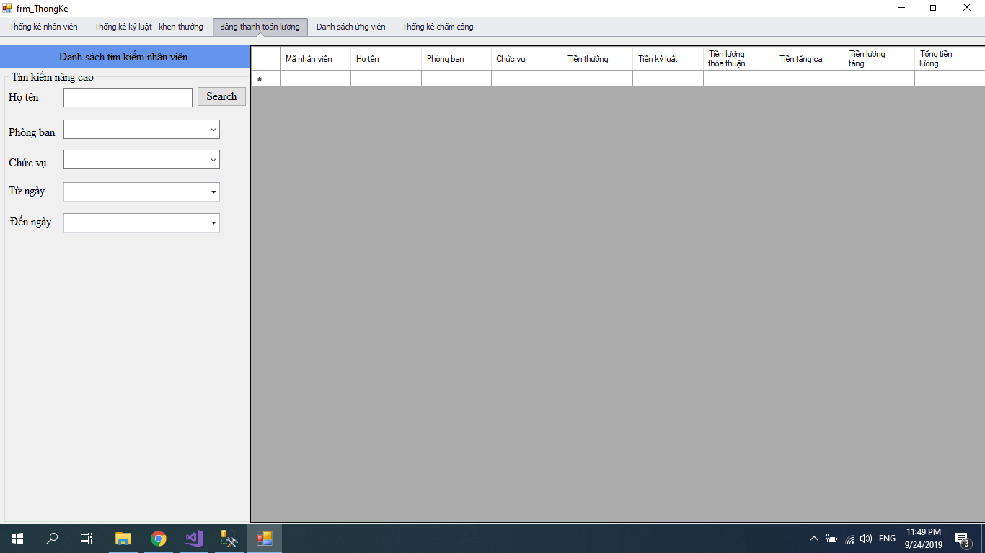

Hình 29: Form thống kê

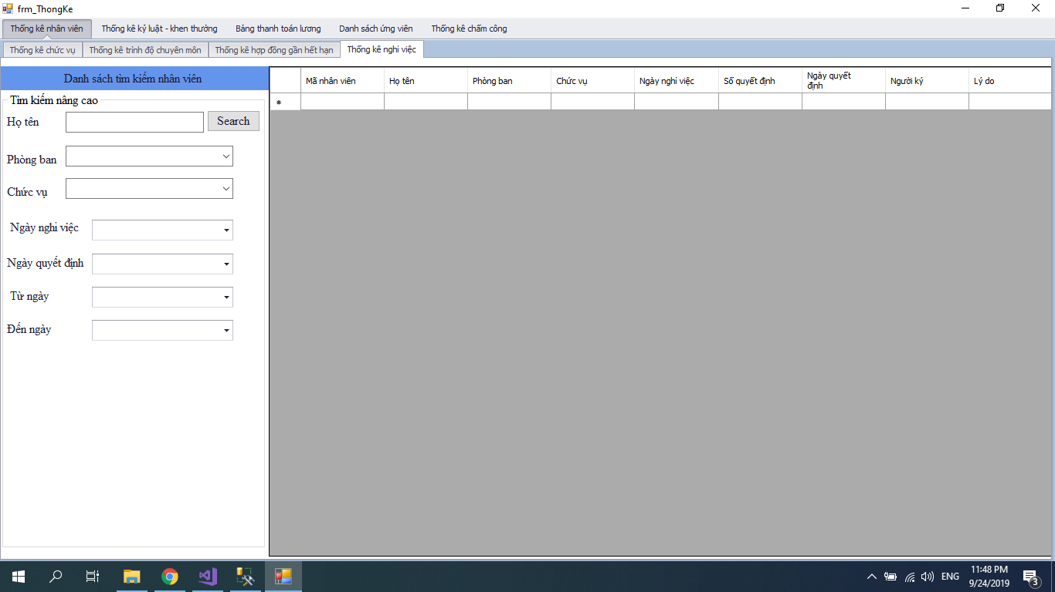

Hình 30: Form thống kê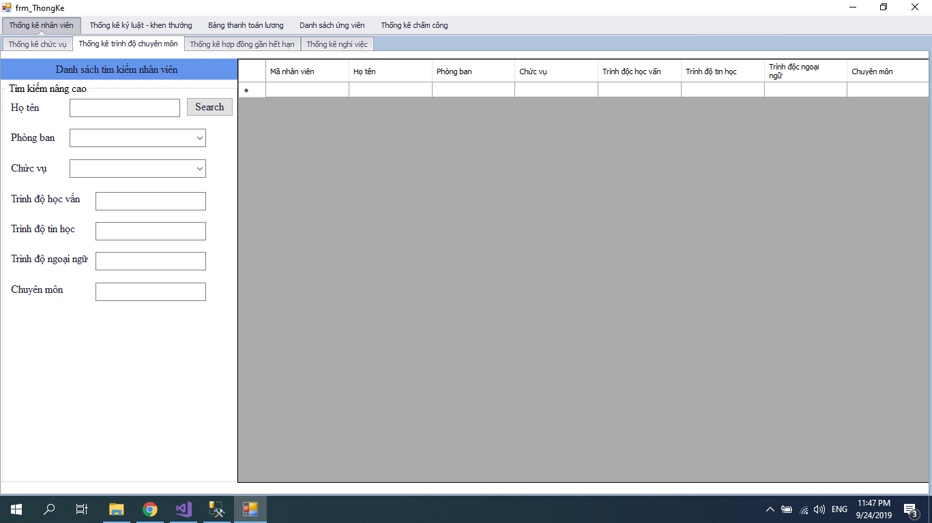

Hình 31: Form thống kê

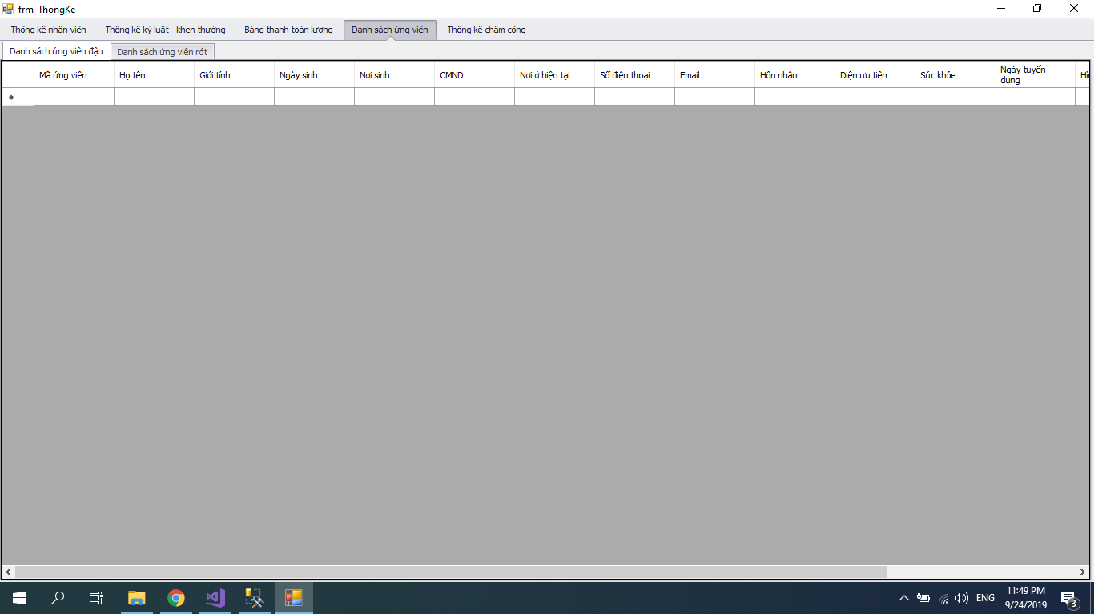

Hình 32: Form thống kê

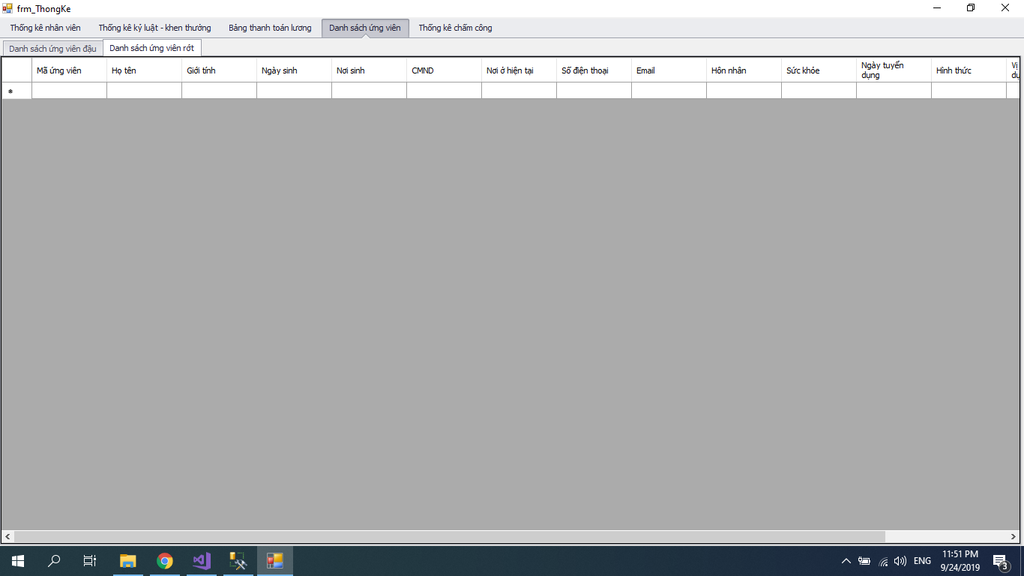

Hình 33: Form thống kê